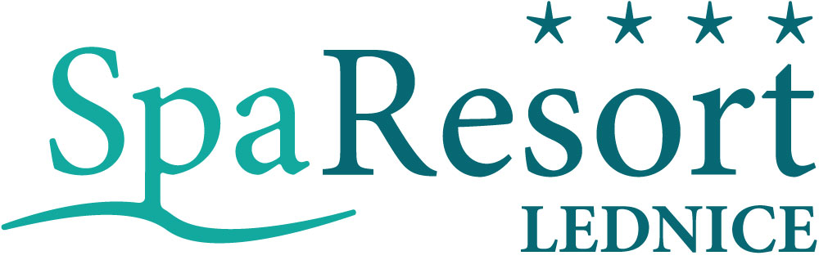
Nově vybudovaný **** Spa Resort Lednice je druhým léčebným domem, který rozšíří vznikající lázeňskou zónu ve městě Lednici

****SPA RESORT LEDNICE nabízí nejen svým lázeňským hostům komfortní ubytování ve 43 prostorných pokojích, 3 apartmánech a luxusním Knížecím apartmánu, který nadchne i toho nejnáročnějšího zákazníka. Lázeňský hotel je dále vybaven komplexním balneoprovozem, který nabízí širokou nabídku léčebných a wellness procedur, restaurací se zimní zahradou, kavárnou a školicí místností. Celý hotel je nekuřácký.

Ceník ubytování 2023(při nástupu Pá-So)

Mimosezońa *
(od 1.1. do 4.3. + od 26.11. do 22.12.)

 | Mimo sezóna Mimo sezóna Hlavní sezóna Top hlavní sezona
Jednolůžkový pokoj | 1.850 2.200 2.400 2.590
Dvoulůžkový pokoj | 3.100 3.850 3.990 4.190
Dvoulůžkový pokoj (1 osoba) | 2.090 2.400 2.600 2.790
Apartmán | 4.350 4.990 5.350 5.590
Knížecí apartmán | 7.950 7.950 7.950 7.950
Přistýlka | 800
Dítě do 12 let na přistýlce | 500
Dítě do 3 let včetně bez nároku na lůžko | zdarma
Mimosezońa **
(od 5.3. do 27.4. + od 29.10. do 25.11.)

Hlavní sezóna ***
(od 28.4 do 8.7. + od 28.9 do 28.10.)

Top hlavní sezóna ****
(od 9.7 do 27.9.)

Cena zahrnuje snídani.

Ceny nezahrnují lázeňský poplatek 30Kč/osoba/noc

Cena večeře je 300,- Kč/osoba/noc

Ceník ubytování
2023

